Tiết 39 - Bài 33 :

MỘT SỐ HÌNH THỨC CHỦ YẾU CỦA TỔ CHỨC

LÃNH THỔ CÔNG NGHIỆP

I. KIẾN THỨC TRỌNG TÂM CỦA BÀI

1. Vai trò của các hình thức TCLTCN

- Sử dụng hợp lí nguồn tài nguyên, cơ sở vật chất kĩ thuật, nguồn lao động nhằm mang lại hiệu quả kinh tế - xã hội và môi trường.

- Góp phần thực hiện thành công sự nghiệp công nghiệp hóa, hiện đại hóa ở các nước đang phát triển.

2. Một số hình thức của TCLTCN
- Điểm công nghiệp

- Là hình thức tổ chức công nghiệp đơn giản nhất, trên đó gồm một hoặc hai ba xí nghiệp được phân bố ở nơi gần nguồn nguyên nhiên liệu.

- Gồm 1 hoặc 2 xí nghiệp phân bố lẻ tẻ, phân tán, nằm cùng với một điểm dân cư.

- Được hình thành hầu hết ở các tỉnh, thôn xã, thành phố nhằm khai thác nguồn tài nguyên tận dụng nguồn lao động tại chỗ.

- Quy mô: nhỏ.
- Khu công nghiệp tập trung (KCN).

- Là khu vực có ranh giới nhất định, có cơ sở hạ tầng tương đối tốt, và sản phẩm có khả năng cạnh tranh trên thị trường thế giới.

- Vị trí địa lý thuận lợi, không có dân cư sinh sống

- Có ranh giới rõ ràng.

- Tập trung nhiều các xí nghiệp công nghiệp có khả năng hợp tác sản xuất cao.

- Chi phí sản xuất thấp, các sản phẩm để tiêu dùng trong nước hoặc xuất khẩu.

- Được hưởng các chính sách ưu tiên của nhà nước.

- Gồm nhiều xí nghiệp liên kết với nhau có số công nhân nhiều và có tay nghề.

- Quy mô: Diện tích 50 ha đến vài trăm ha
- Trung tâm công nghiệp

- Là hình thức tổ chức lãnh thổ công nghiệp ở trình độ cao, là khu vực tập trung công nghiệp gắn với đô thị vừa và lớn.

- Vị trí địa lý thuận lợi.

- Gồm nhiều điểm công nghiệp, khu công nghiệp có mối liên hệ chặt chẽ về quá trình công nghệ.

- Có các xí nghiệp nòng cốt hay hạt nhân và các xí nghiệp dịch vụ hỗ trợ.

- Là nơi tập trung các thành tựu khoa học công nghệ tiên tiến.

- Nơi có dân cư sinh sống, có cơ sở vật chất kĩ thuật và cơ sở hạ tầng tương đối hoàn hảo.

- Công nhân có trình độ tay nghề cao.

- Có tầm ảnh hưởng lớn đối với nền kinh tế quốc dân.

- Quy mô: Quy mô lớn.
- Vùng công nghiệp

- Đây là hình thức cao nhất của tổ chức lãnh thổ công nghiệp.

- Có hai loại :

+ Vùng công nghiệp ngành: là tập hợp các xí nghiệp cùng loại .

+ Vùng công nghiệp tổng hợp: gồm các xí nghiệp, cụm công nghiệp tập trung, khu công nghiệp có mối quan hệ chặt chẽ với nhau. Đa ngành.

- Có tầm ảnh hưởng lớn đến kinh tế trong nước và sức hút với khu vực và thế giới.

- Bao gồm các hình thức tổ chức lãnh thổ công nghiệp khác, có mối quan hệ mật thiết với nhau.

- Có ngành công nghiệp chủ chốt, chuyên môn hóa cao.

- Các ngành phục vụ bổ trợ.

- Quy mô: Vùng cn phân bố trên một lãnh thổ rộng lớn.

II. NỘI DUNG ÔN TẬP

1. Vẽ sơ đồ tư duy bài học vào trong vở ghi (Giáo viên sẽ kiểm tra vở khi bắt đầu học lại)

2. Trả lời các câu hỏi trắc nghiệm sau:
Câu 1: Hình thức tổ chức lãnh thổ công nghiệp đơn giản nhất là
A. Vùng công nghiệp. B. Khu công nghiệp tập trung.
C. Điểm công nghiệp. D. Trung tâm công nghiệp.
Câu 2: Ý nào sau đây không phải là đặc điểm chính của khu công nghiệp tập trung ?
A. Có ranh giới rõ ràng, vị trí thuận lợi.
B. Đồng nhất với một điểm dân cư.
C. Tập trung tương đối nhiều xí nghiệp.
D. Sản xuất các sản phẩm để tiêu dùng, xuất khẩu.
Câu 3: Một trong những đặc điểm chinh của khu công nghiệp tập trung là
A. Có các xí nghiệp hạt nhân.
B. Bao gồm 1 đến 2 xí nghiệp đơn lẻ.
C. Không có mối liên hệ giữa các xí nghiệp.
D. Có các xí nghiệp hỗ trợ sản xuất công nghiệp.
Câu 4: Bao gồm khu công nghiệp, điểm công nghiệp và nhiều xí nghiệp công nghiệp có mối liên hệ chặt chẽ về sản xuất , kĩ thuật , công nghệ là đặc điểm của.
A. Điểm công nghiệp. B. Vùng công nghiệp.
C. Trung tâm công nghiệp. D. Khu công nghiệp tập trung.
Câu 5: Ý nào sau đây là một trong những đặc điểm của vùng công nghiệp ?
A. Đồng nhất với một điểm dân cư.
B. Có ranh giới rõ ràng, vị trí thuận lợi .
C. Có các ngành phục vụ và bổ trợ.
D. Khu công nghiệp tập trung.
Câu 6: Hình thức tổ chức lãnh thổ công nghiệp nào sau đây có quy mô lớn nhất ?
A. Điểm công nghiệp. B. Khu công nghiệp tập trung.
C. Trung tâm công nghiệp. D. Vùng công nghiệp.
Câu 7: Có ranh giới địa lí xác định là một trong những đặc điểm của hình thức tổ chức lãnh thổ công nghiệp nào ?
A. Điểm công nghiệp. B. Khu công nghiệp tập trung.
C. Trung tâm công nghiệp. D. Vùng công nghiệp.
Câu 8: Sự tập hợp của nhiều điểm công nghiệp, khu công nghiệp, trung tâm công nghiệp có mối liên hệ về sản xuất và có những nét tương đồng trong quá trình hình thành công nghiệp là đặc điểm của
A. Điểm công nghiệp. B. Khu công nghiệp tập trung.
C. Trung tâm công nghiệp. D. Vùng công nghiệp.
Câu 9: Ở các nước đang phát triển châu Á, trong đó có Việt Nam, phổ biến hình thức khu công nghiệp tập trung vì
A. Đạt được hiệu quả kinh tế - xã hội cao.
B. Có nguồn lao động dồi dào , trình độ cao.
C. Có nhiều ngành nghề thủ công truyền thống.
D. Có nguồn tài nguyên khoang sản phong phú.
Câu 10: Có một vài ngành công nghiệp chủ yếu tạo nên hướng chuyên môn hóa, đó là đặc điểm nổi bật của.
A. Điểm công nghiệp. B. Khu công nghiệp tập trung.
C. Trung tâm công nghiệp. D. Vùng công nghiệp.
Câu 11: Ý nào sau đây không phải là đặc điểm của điểm công nghiệp ?
A. Đồng nhất với một điểm dân cư.
B. Không có mối liên hệ giữa các xí nghiệp.
C. Có một vài ngành tạo nên hướng chuyên môn hóa.
D. Gồm 1 đến 2 xí nghiệp gần nguồn nguyên – nhiên liệu.
Câu 12: Cho sơ đồ sau :
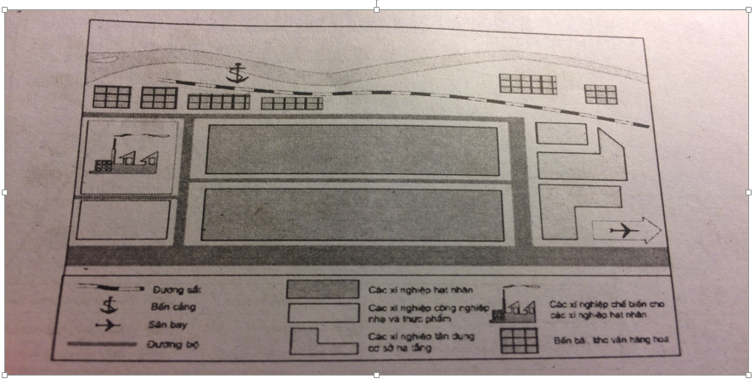
Sơ đồ trên phù hợp với hình thức tổ chức lãnh thổ công nghiệp nào sau đây ?
A. Điểm công nghiệp. B. Khu công nghiệp tập trung.
C. Trung tâm công nghiệp. D. Vùng công nghiệp.
Câu 13: Cho sơ đồ sau:
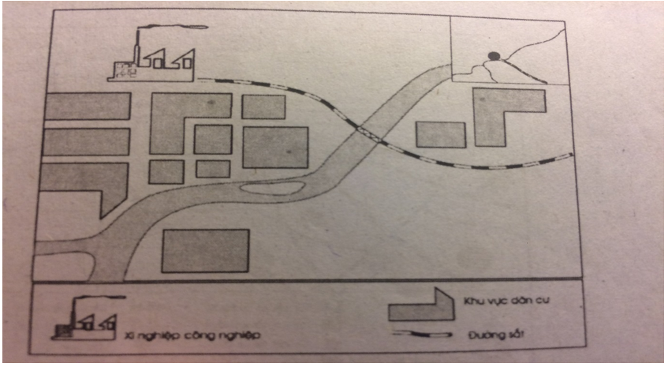
Sơ đồ trên phù hợp với hình thức tổ chức lãnh thổ công nghiệp nào sau đây ?
A. Điểm công nghiệp. B. Khu công nghiệp tập trung.
C. Trung tâm công nghiệp. D. Vùng công nghiệp.
Câu 14: Cho sơ đồ sau :
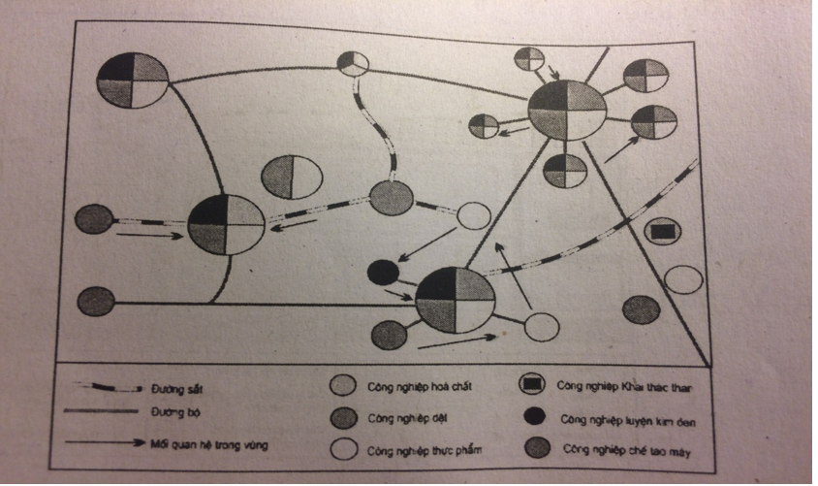
Sơ đồ trên phù hợp với hình thức tổ chức lãnh thổ công nghiệp nào sau đây ?
A. Điểm công nghiệp. B. Khu công nghiệp tập trung.
C. Trung tâm công nghiệp. D. Vùng công nghiệp.
Câu 15: Cho sơ đồ sau :
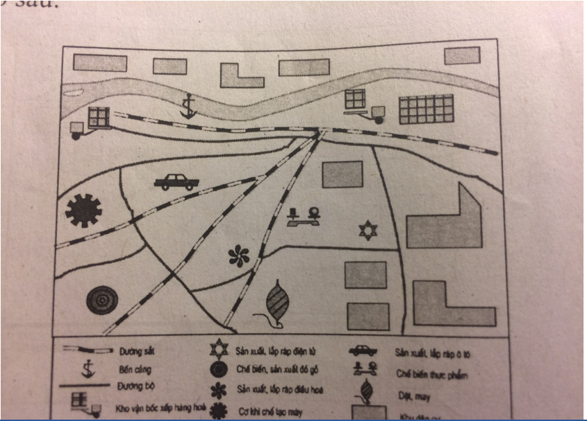
Sơ đồ trên phù hợp với hình thức tổ chức lãnh thổ công nghiệp nào sau đây ?
A. Điểm công nghiệp. B. Khu công nghiệp tập trung.
C. Trung tâm công nghiệp. D. Vùng công nghiệp.
-------------------------------------------------------------------------------------------------

Tiết 40 - Bài 34 : Thực Hành :

VẼ BIỂU ĐỒ TÌNH HÌNH SẢN XUẤT MỘT SỐ SẢN PHẨM

CÔNG NGHIỆP TRÊN THẾ GIỚI.

I. KIẾN THỨC TRỌNG TÂM CỦA BÀI

1. Vẽ biểu đồ

- Xử lí số liệu. (Hướng dẫn: Lấy năm 1950 = 100%, để tính Tốc độ tăng trưởng của các năm tiếp theo ta lấy giá trị của các năm tiếp chia cho giá trị của năm 1950 sau đó nhân 100. Đơn vị %)

- Vẽ biểu đồ đường(đường đồ thị).

Hướng dẫn: Vẽ bốn đường trên một trên một hệ trục tọa độ, các đường đều xuất phát từ 100%. Mỗi đường thể hiện bằng một kí hiệu, có ghi số liệu và có chú thích cho từng đường…

Biểu đồ mẫu:

BIỂU ĐỒ THỂ HIỆN TÌNH HÌNH SẢN XUẤT MỘT SỐ SẢN PHẨM

CÔNG NGHIỆP TRÊN THẾ GIỚI QUA CÁC NĂM

2. Nhận xét

Hướng dẫn:

- B1: Nhận xét chung.

- B2: Nêu vai trò của từng sản phẩm.

- B3: Nhận xét tốc độ tăng trưởng của từng sản phẩm.

- B4: So sánh tốc độ tăng trưởng của các sản phẩm với nhau.

Chú ý: Khi nhận xét phải nêu rõ số liệu để chứng minh.
II. NỘI DUNG ÔN TẬP
HS vẽ biểu đồ vào vở và nhận xét theo hướng dẫn của giáo viên

